“数据列表视图”是系统用于应用模块数据查询和操作的主要元素。在“数据列表视图”当中，可实现数据查询、分类浏览、数据增删改等基本操作。同时，不同应用模块还将部分功能入口添加到“数据列表视图”方便对模块功能进行访问。
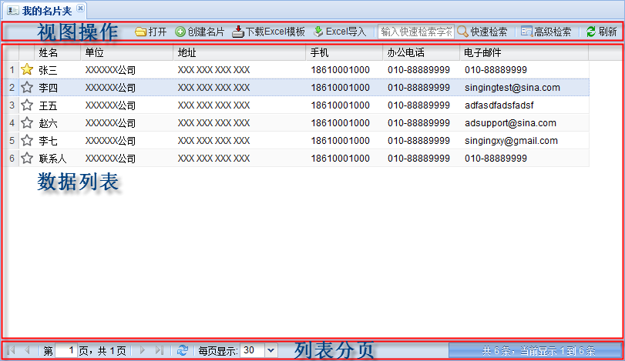
上图是系统“通讯录”应用模块的“我的名片夹”数据列表视图，从上至下，将视图分为三个区域。
视图操作
除应用模块附加到“数据列表视图”的功能操作之外，“数据列表视图”提供与数据相关的默认操作。
- 在视图操作区当中的输入框中，输入需快速检索的内容，然后回车或点击“快速检索”按钮，视图将符合查询条件的所有记录列表显示在数据列表区域当中。
- 如通过快速检索查询结果太多，无法达到检索的目的，可点击“高级检索”按钮，在弹出的查询条件框当中设置高级检索条件。
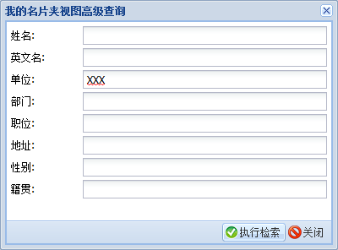
- 在快速检索完成之后，需要返回到没有查询条件的数据列表当中，可点击“刷新”按钮，清除视图查询条件，显示视图默认数据列表。
数据列表
- 按照每页可显示的最大记录数，显示当页数据列表。通常情况下，通过双击即可打开或编辑对应的数据。
- 如应用模块提供多行选中的功能，还可通过数据列表当中的复选框选中多行数据，然后通过视图按钮区域的对应按钮，对选中的数据进行操作。
- 如果视图当中出现图标，表示该视图支持“收藏”功能，点击，系统会在右下角弹出是否收藏成功的提示，收藏成功后系统把对应的数据添加到您的收藏夹当中，并将视图当中对应数据行图标更新为。您可以通过“收藏夹”应用模块以及对应功能模块提供的相关视图浏览您收藏的数据。
列表翻页
当数据列表当中的记录数超过一页允许的最大数量后，可通过列表翻页区域提供的翻页控制按钮浏览第一页、上一页、下一页、最后一页数据，并能自定义每页显示记录数。

